Escenario Nivel 3

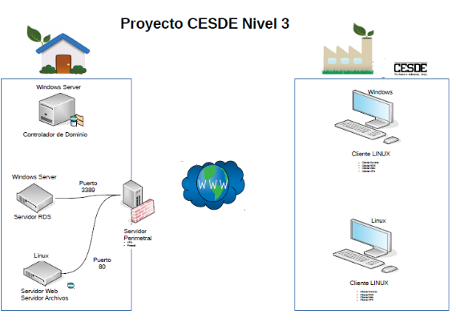
 | ESCUELA DE INNOVACION EN INDUSTRIA Y TECNOLOGIA  PROYECTO INTEGRADO NIVEL III - SOPORTE Y SEGURIDAD DE REDES DE DATOS  SEMESTRE 2 - 2018
SUBMÓDULOS: Comunicaciones LAN y Redes Inalámbrica y seguridad de redes de datos
Nombre del proyecto: Implementación de Estructuras de dominios con configuración de Switches de manera jerárquica y seguridad basada en DMZ.
Objetivo
Implementar una Estructura de dominios en Windows 2012 Server, configuración de Switches en forma jerárquica y una simulación de intrusión con KALI LINUX, a través de la integración de los conceptos vistos en los submódulos de Comunicaciones LAN, Redes Inalámbrica y Seguridad de redes de datos, para ejemplarizar los procesos configurables que se pueden presentar en medianas y pequeñas empresas, por ultimo deben implementar OpenLDAP para integar servidores linux a directorio activo.
Descripción
El estudiante utilizando máquinas virtuales, instalara y configurara un conjunto de sistema operativo Windows 2012 Server y físicamente un switch para segmentar lógicamente la red sin afectar la infraestructura física del cableado estructurado teniendo en cuenta uno de los métodos básicos que consiste en una zona desmilitarizada con el fin de protegerse de accesos no autorizados. Adicional creando una estructura en árbol ejemplarizando las organizaciones comunes de Colombia.
Aplicación
Con la implementación de estructuras de dominios y segmentación de las redes por medio de Switches, las pequeñas empresas podrán organizar su estructura, mejorar su administración y optimizar los recursos físicos adquiridos en este tipo de redes
Entregables
Estructura Física y Lógica en el simulador Packet Tracer y la infraestructura implementada utilizando máquinas virtuales y Switchs físico o simulado con GNS3.

LISTA DE CHEQUEO

 | Nº | Evidencias de Desempeño  Ítems (1-7) Conmutación LAN y redes inalámbricas  Ítems (8-11) Seguridad de las redes de datos | CUMPLE
 | Nº |  | SI | AÚN NO
 | 1 | El estudiante realiza la instalación de la solución cumpliendo los requerimientos establecidos.
 | 2 | El estudiante realiza la configuración del switch cumpliendo con las especificaciones establecidas en el proyecto.
 | 3 | El estudiante realiza la configuración de las VLANS en el switch acorde con los parámetros establecidos.
 | 4 | El estudiante configura el método STP aplicado en el dispositivo de manera adecuada con los parámetros establecidos.
 | 5 | El estudiante configura el puerto troncal cumpliendo con los parámetros establecidos en el proyecto.
 | 6 | El estudiante configura el router inalámbrico cumpliendo con las configuraciones establecidas.
 | 7 | El estudiante configura la conexión de los clientes al router inalámbrico con los niveles básicos de seguridad cumpliendo con las configuraciones establecidas.
 | 8 | El estudiante configura la DMZ cumpliendo con los requerimientos establecidos.
 | 9 | El estudiante realiza e redireccionamiento de los servicios cumpliendo con los requerimientos establecidos por el proyecto
 | 10 | El estudiante realiza las pruebas desde clientes externos hacia la red pasando por la DMZ cumpliendo con las normas establecidas
 | 11 | El estudiante configura las reglas establecidas en la DMZ cumpliendo con los requerimientos establecidos por el proyecto.
 | N° | Evidencias de Producto  Ítems (1-7) Conmutación LAN y redes inalámbricas  Ítems (8-11) Seguridad de las redes de datos | CUMPLE
 | N° |  | SI | AÚN NO
 | 1 | El estudiante realizo la instalación de la solución cumpliendo los requerimientos establecidos.
 | 2 | El estudiante realizo la configuración del switch cumpliendo con las especificaciones establecidas en el proyecto.
 | 3 | El estudiante realizo la configuración de las VLANS en el switch acorde con los parámetros establecidos.
 | 4 | El estudiante configuro el método STP aplicado en el dispositivo de manera adecuada con los parámetros establecidos.
 | 5 | El estudiante configuro el puerto troncal cumpliendo con los parámetros establecidos en el proyecto.
 | 6 | El estudiante configuro el router inalámbrico cumpliendo con las configuraciones establecidas.
 | 7 | El estudiante configuro la conexión de los clientes al router inalámbrico con los niveles básicos de seguridad cumpliendo con las configuraciones establecidas.
 | 8 | El estudiante configuro la DMZ cumpliendo con los requerimientos establecidos.
 | 9 | El estudiante realizo e redireccionamiento de los servicios cumpliendo con los requerimientos establecidos por el proyecto
 | 10 | El estudiante realizo las pruebas desde clientes externos hacia la red pasando por la DMZ cumpliendo con las normas establecidas
 | 11 | El estudiante configuro las reglas establecidas en la DMZ cumpliendo con los requerimientos establecidos por el proyecto.
PROFESORES QUE REVISARÁN Y CALIFICARÁN EL PROYECTO:

JOSE LUIS ZAPATA MENA
HORACIO RODRIGUEZ
CAMILO BOTERO
OSCAR MARIO GIL RIOS

CONCEPTO: CUMPLE: ___________ AÚN NO CUMPLE: ________

NOTA: __________________

